# 第一题：

综合运用边界值方法和等价类划分法设计相应的测试用例：输入三个整数作为边，分别满足一般三角形、等腰三角形和等边三角形。

## 边界值法：

假设三角形的三条边分别为a，b，c，每边长取值范围为[1,10]，要满足：

1. 一般三角形：a>0,b>0,c>0,且a+b>c,b+c>a,a+c>b;
2. 等腰三角形：满足1，且a=b或b=c或a=c;
3. 等边三角形：满足1，且满足a=b且b=c且c=a。

|  |  |  |  |  |
| --- | --- | --- | --- | --- |
| 测试用例 | a | b | c | 预计输出 |
| 1 | 3 | 3 | 1 | 等腰三角形 |
| 2 | 3 | 1 | 3 | 等腰三角形 |
| 3 | 1 | 3 | 3 | 等腰三角形 |
| 4 | 3 | 3 | 3 | 等边三角形 |
| 5 | 0 | 3 | 3 | 非三角形 |
| 6 | 3 | 0 | 3 | 非三角形 |
| 7 | 3 | 3 | 0 | 非三角形 |
| 8 | 3 | 3 | 11 | 非三角形 |
| 9 | 3 | 11 | 3 | 非三角形 |
| 10 | 11 | 3 | 3 | 非三角形 |
| 11 | 10 | 3 | 3 | 非三角形 |
| 12 | 3 | 10 | 3 | 非三角形 |
| 13 | 3 | 3 | 10 | 非三角形 |
| 14 | 2 | 3 | 4 | 一般三角形 |

## 等价类划分法：

解：分析题目中给出和隐含的对输入条件的要求：

1. 整数 ②三个数 ③非零数 ④正数 ⑤两边之和大于第三边 ⑥等腰 ⑦等边

如果a,b,c满足条件①--④，则输出下列四种情况之一；

1. 如果不满足条件⑤，则程序输出为“非三角形”；
2. 如果三条边相等即满足条件⑦，则程序输出为“等边三角形”；
3. 如果只有两条边相等，即满足条件⑥，则程序输出为“等腰三角形”；
4. 如果三条边都不相等，则程序输出为“一般三角形”。

列出等价类表并编号：

|  |  |  |  |  |  |
| --- | --- | --- | --- | --- | --- |
| 输入条件 | 输入三个整数 | 有效等价类型 | 号码 | 无效等价类 | 号码 |
| 整数 | 1 | 一边为非整数：a为非整数  b为非整数  c为非整数  两边为非整数：a，b为非整数  b，c为非整数   1. c为非整数   三边a，b，c均为非整数 | 12 |
| 13 |
| 14 |
| 15 |
| 16 |
| 17 |
| 18 |
| 三个数 | 2 | 只给一边：只给a  只给b  只给c  只给两边：只给a，b  只给b，c  只给a，c  给出三个以上 | 19 |
| 20 |
| 21 |
| 22 |
| 23 |
| 24 |
| 25 |
| 非零数 | 3 | 一边为零：a为零  b为零  c为零  两边为零：a，b为零  b，c为零   1. c为零   三边a，b，c均为零 | 26 |
| 27 |
| 28 |
| 29 |
| 30 |
| 31 |
| 32 |
| 正数 | 4 | 一边<0: a<0  b<0  c<0  两边<0:a<0且b<0  a<0且c<0  b<0且c<0  三边均<0:a<0且b<0且c<0 | 33 |
| 34 |
| 35 |
| 36 |
| 37 |
| 38 |
| 39 |
| 输出条件 | 构成一般三角形 | a+b>c  b+c>a  a+c>b | 5  6  7 | a+b<c  a+b=c  b+c<a  b+c=a  a+c<b  a+c=b | 40 |
| 41 |
| 42 |
| 43 |
| 44 |
| 45 |
| 构成等腰三角形 | a=b  b=c  a=c  且以上均满足两边之和>第三边 | 8  9  10 |  |  |
| 构成等边三角形 |  | 11 |  |  |

综上：覆盖有效等价类的测试用例：

|  |  |  |  |
| --- | --- | --- | --- |
| a | b | c | 覆盖等价类号码 |
| 3 | 4 | 5 | 1-7 |
| 4 | 4 | 5 | 1-7,8 |
| 4 | 5 | 5 | 1-7,9 |
| 5 | 4 | 5 | 1-7,10 |
| 4 | 4 | 4 | 1-7,11 |

覆盖无效等价类的测试用例：

|  |  |  |  |
| --- | --- | --- | --- |
| a b c | 覆盖等价类号码 | a b c  0 0 5  3 0 0  0 4 0  0 0 0 | 覆盖等价类号码  29  30  31  32 |
| 2.5 4 5 | 12 |
| 3 4.5 5 | 13 |
| 3 4 5.5 | 14 |
| 3.5 4.5 5 | 15 | -3 4 5  3 -4 5  3 4 -5 | 33  34  35 |
| 3 4.5 5.5 | 16 |
| 3.5 4 5.5 | 17 |
| 3.5 4.5 5.5 | 18 |
| 3 | 19 | -3 -4 5  -3 4 -5  3 -4 -5  -3 -4 -5 | 36  37  38  39 |
| 4 | 20 |
| 5 | 21 |
| 3 4 | 22 | 3 1 5  3 2 5  3 1 1  3 2 1 | 40  41  42  43 |
| 4 5 | 23 |
| 5 | 24 |
| 3 4 5 | 25 |
| 0 4 5 | 26 | 1 4 2  3 4 1 | 44  45 |
| 3 0 5 | 27 |
| 3 4 0 | 28 |

# 第二题：

针对下列可能存在的程序结构设计测试用例。

* 1. 程序要求：10个铅球中有一个假球（比其他铅球的重量要轻），用天平三次称出假球。
  2. 程序设计思路：第一次使用天平分别称5个球，判断轻的一边有假球；拿出轻的五个球，拿出其中四个称，两边分别放两个球；如果两边同重，则剩下的球为假球；若两边不同重，拿出轻的两个球称第三次，轻的为假球。

流程图如下：

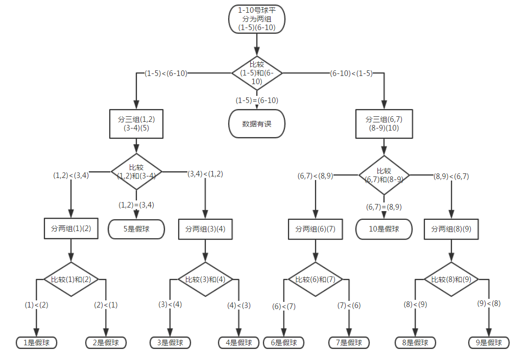

根据程序结构，可以选用白盒测试法进行测试：

|  |  |
| --- | --- |
| 测试用例 | 输出 |
| 1号是假球 | 1号是假球 |
| 5号是假球 | 5号是假球 |
| 没有假球 | 数据有误 |
| 9号是假球 | 9号是假球 |

# 第三题

年、月、日分别Y、M和D来存储相应的值，现在要测试NextData（Y,M,D）函数，用判定表方法来设计相应的测试用例。

答：判定表法：

动作项：

a1:数据错误；a2：D加1；a3：D复位；a4：M加1；a5：M复位；a6：Y加1。

条件项：

对于M变量的取值: M=2, M={4,6,9,11},M={1,3,5,7,8,10},M=12；

对于day变量的取值：D<28,D=28,D=29,D=30,D=31；

对于year变量的取值：Y是闰年。

综上：

|  |  |  |  |  |  |  |  |  |  |  |  |
| --- | --- | --- | --- | --- | --- | --- | --- | --- | --- | --- | --- |
|  | ID | 项目名称 | R1 | R2 | R3 | R4 | R5 | R6 | R7 | R8 | R9 |
| 条件项 | C1 | M={1,3,5,7,8,10} | Y | Y | Y |  |  |  |  |  |  |
| C2 | M={4,6,9,11} |  |  |  | Y | Y |  |  |  |  |
| C3 | M=2 | N | N | N | N | N | Y | Y | Y | Y |
| C4 | M=12 | N | Y | Y | N | N |  |  |  |  |
| C5 | 1≤D＜28 | N |  |  | Y |  |  |  |  |  |
| C6 | D=28 |  |  |  |  |  | Y | Y |  |  |
| C7 | D=29 |  |  |  |  |  |  |  | Y | Y |
| C8 | D=30 |  |  |  |  | Y |  |  |  |  |
| C9 | D=31 | N | N | Y |  |  |  |  |  |  |
| C10 | Y是闰年 | N | N |  |  |  | Y | N | Y | N |
| 动作项 | A1 | 数据错误 |  |  |  |  |  |  |  |  | 1 |
| A2 | D+1 | 1 | 1 |  | 1 |  | 1 |  |  |  |
| A3 | D复位 |  |  | 1 |  | 1 |  | 1 | 1 |  |
| A4 | M+1 |  |  |  |  | 1 |  | 1 | 1 |  |
| A5 | M复位 |  |  | 1 |  |  |  |  |  |  |
| A6 | Y+1 |  |  | 1 |  |  |  |  |  |  |

|  |  |  |  |  |
| --- | --- | --- | --- | --- |
| 用例ID | 月份 | 日期 | 年 | 预期输出 |
| R4 | 4 | 15 | 2016 | 2016.4.16 |
| R5 | 4 | 30 | 2016 | 2016.5.1 |
| R1,R2 | 12 | 12 | 2016 | 2016.12.12 |
| R3 | 12 | 31 | 2016 | 2017.1.1 |
| R6 | 2 | 28 | 2004 | 2004.2.29 |
| R7 | 2 | 28 | 2005 | 2005.3.1 |
| R8 | 2 | 29 | 2004 | 2004.3.1 |
| R9 | 2 | 29 | 2005 | 数据错误 |

# 第四题：

设置PICT生成测试用例的规则：

驾驶记录:过去五年内没有违规,过去三年内没有违规,过去3年内违规小于3次,过去3年内违规3次或3次以上,过去一年内违规3次或3次以上

汽车型号:一般国产车,高档国产9车(≥20万),进口车,高档进口车（≥100万）。

使用汽车的方式:出租车,商务车,私家车

所住的地区:城市中心地带,市区,郊区,农村

受保的项目:全保,自由组合,最基本保险

司机的驾龄:≤1年,≤年,≤5年,≤10年,>10年

保险方式:首次参保,第二次参保,连续受保(≥3次)

生成结果：

|  |  |  |  |  |  |  |  |
| --- | --- | --- | --- | --- | --- | --- | --- |
| 驾驶记录 | 汽车型号 | 使用汽车的方式 | 所住的地区 | 受保的项目 | 司机的驾龄 | 保险方式 |  |
| 过去3年内违规小于3次 | 一般国产车 | 商务车 | 郊区 | 全保 | ≤5年 | 首次参保 |  |
| 过去3年内违规小于3次 | 高档进口车（≥100万) | 出租车 | 城市中心地带 | 自由组合 | ≤10年 | 连续受保(≥3次) | |
| 过去3年内违规3次或3次以上 | 进口车 | 私家车 | 农村 | 最基本保险 | ≤年 | 第二次参保 | |
| 过去五年内没有违规 | 高档国产9车(≥20万) | 出租车 | 市区 | 最基本保险 | ≤5年 | 连续受保(≥3次) | |
| 过去3年内违规小于3次 | 进口车 | 商务车 | 市区 | 自由组合 | >10年 | 第二次参保 | |
| 过去三年内没有违规 | 高档国产9车(≥20万) | 私家车 | 城市中心地带 | 全保 | ≤5年 | 第二次参保 | |
| 过去3年内违规3次或3次以上 | 高档国产9车(≥20万) | 商务车 | 农村 | 自由组合 | ≤10年 | 首次参保 |  |
| 过去3年内违规3次或3次以上 | 高档进口车（≥100万) | 出租车 | 郊区 | 全保 | >10年 | 连续受保(≥3次) | |
| 过去一年内违规3次或3次以上 | 高档进口车（≥100万) | 商务车 | 城市中心地带 | 最基本保险 | ≤1年 | 首次参保 |  |
| 过去一年内违规3次或3次以上 | 一般国产车 | 私家车 | 郊区 | 全保 | ≤10年 | 第二次参保 | |
| 过去五年内没有违规 | 高档进口车（≥100万) | 私家车 | 市区 | 全保 | ≤年 | 首次参保 |  |
| 过去五年内没有违规 | 进口车 | 出租车 | 郊区 | 自由组合 | ≤1年 | 第二次参保 | |
| 过去一年内违规3次或3次以上 | 一般国产车 | 出租车 | 农村 | 自由组合 | ≤5年 | 连续受保(≥3次) | |
| 过去五年内没有违规 | 一般国产车 | 私家车 | 城市中心地带 | 最基本保险 | >10年 | 首次参保 |  |
| 过去三年内没有违规 | 进口车 | 商务车 | 市区 | 最基本保险 | ≤10年 | 连续受保(≥3次) | |
| 过去3年内违规3次或3次以上 | 进口车 | 出租车 | 城市中心地带 | 全保 | ≤5年 | 首次参保 |  |
| 过去一年内违规3次或3次以上 | 高档国产9车(≥20万) | 私家车 | 市区 | 自由组合 | ≤年 | 连续受保(≥3次) | |
| 过去一年内违规3次或3次以上 | 高档进口车（≥100万) | 商务车 | 农村 | 最基本保险 | >10年 | 第二次参保 | |
| 过去三年内没有违规 | 一般国产车 | 出租车 | 农村 | 全保 | ≤1年 | 连续受保(≥3次) | |
| 过去3年内违规小于3次 | 高档国产9车(≥20万) | 私家车 | 郊区 | 最基本保险 | ≤1年 | 第二次参保 | |
| 过去三年内没有违规 | 高档进口车（≥100万) | 商务车 | 郊区 | 自由组合 | ≤年 | 首次参保 |  |
| 过去三年内没有违规 | 一般国产车 | 出租车 | 市区 | 全保 | >10年 | 首次参保 |  |
| 过去五年内没有违规 | 高档进口车（≥100万) | 商务车 | 农村 | 最基本保险 | ≤5年 | 第二次参保 | |
| 过去3年内违规3次或3次以上 | 一般国产车 | 私家车 | 市区 | 全保 | ≤1年 | 第二次参保 | |
| 过去3年内违规小于3次 | 高档国产9车(≥20万) | 私家车 | 农村 | 最基本保险 | >10年 | 第二次参保 | |
| 过去五年内没有违规 | 进口车 | 私家车 | 城市中心地带 | 全保 | ≤10年 | 第二次参保 | |
| 过去3年内违规小于3次 | 一般国产车 | 出租车 | 城市中心地带 | 全保 | ≤年 | 第二次参保 | |
| 过去一年内违规3次或3次以上 | 进口车 | 私家车 | 市区 | 最基本保险 | ≤5年 | 连续受保(≥3次) | |